בניית מסד נתונים : (הצהרת הסטודנט בסוף העבודה)

שם הסטודנט: טל ספר -207490079

שם המרצה: ד"ר ילנה קליימן

שם המסד: Arazim

מספר המחלקה , שמות המחלקות וקורסים בכל מחלקה:

1. Biology-Biochemistry, Microbiology, Neuroscience

2. Computer Science-Data Bases, Procedural Programming, Advanced Algorithms, Operating Systems

3. Physics-Astro Physics, Electrodynamics, Electromagnetism

4. Mathematics-Algebra, Probability, Statistics

5. Psychology-Emotional Intelligence, Theory And Research

6. Sociology-Introduction To Sociology

7. Anthropology-Introduction To Anthropology

שאילתות ופתרונות:

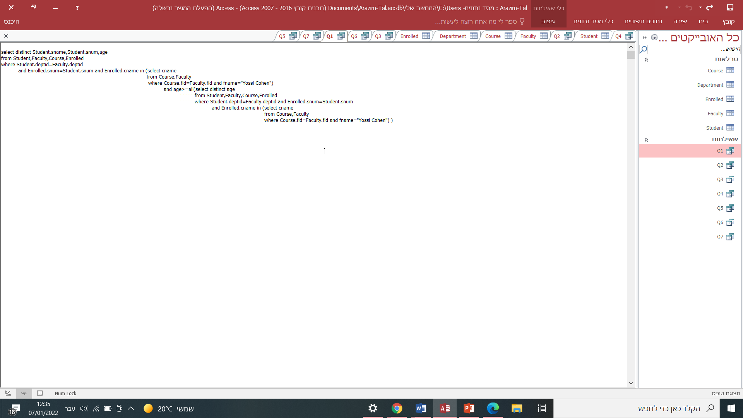1.

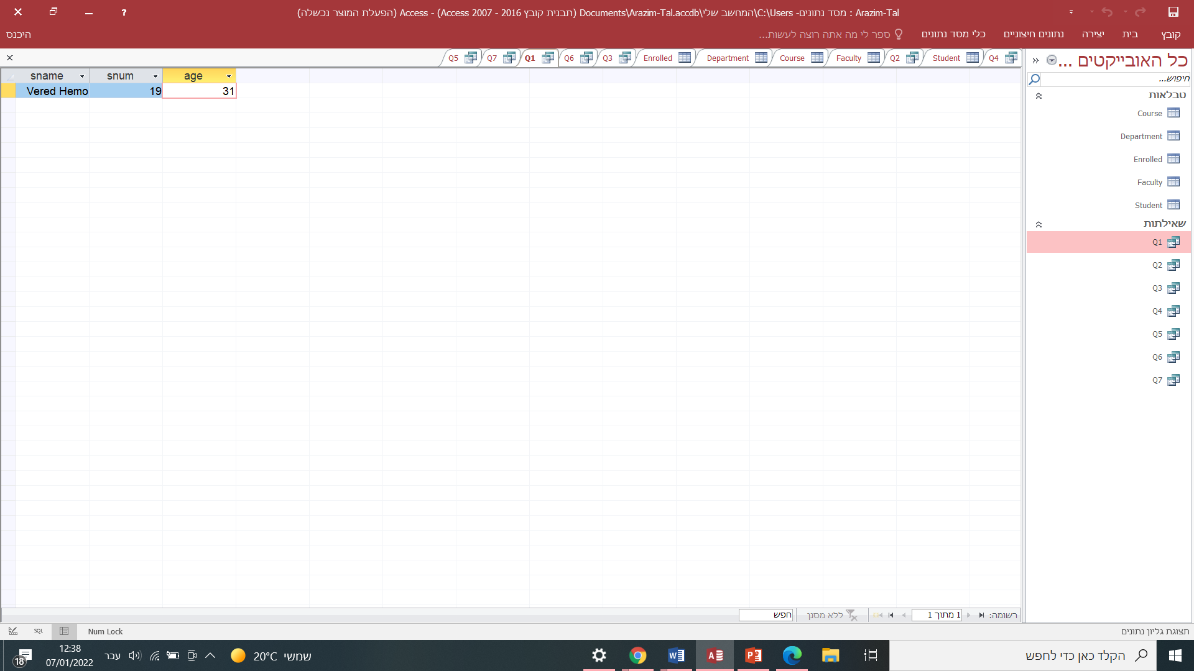

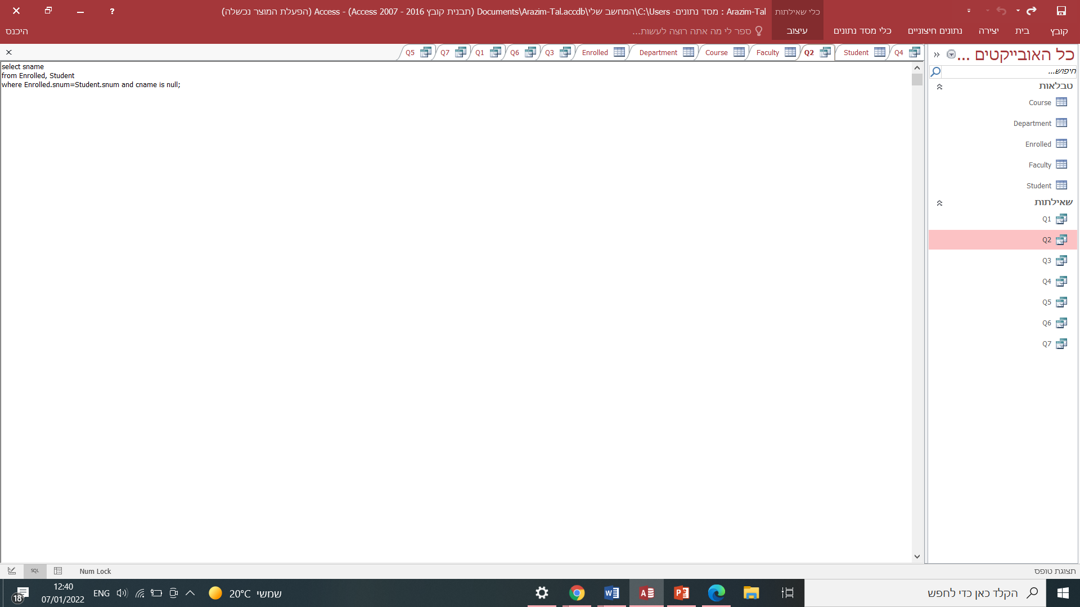

2.

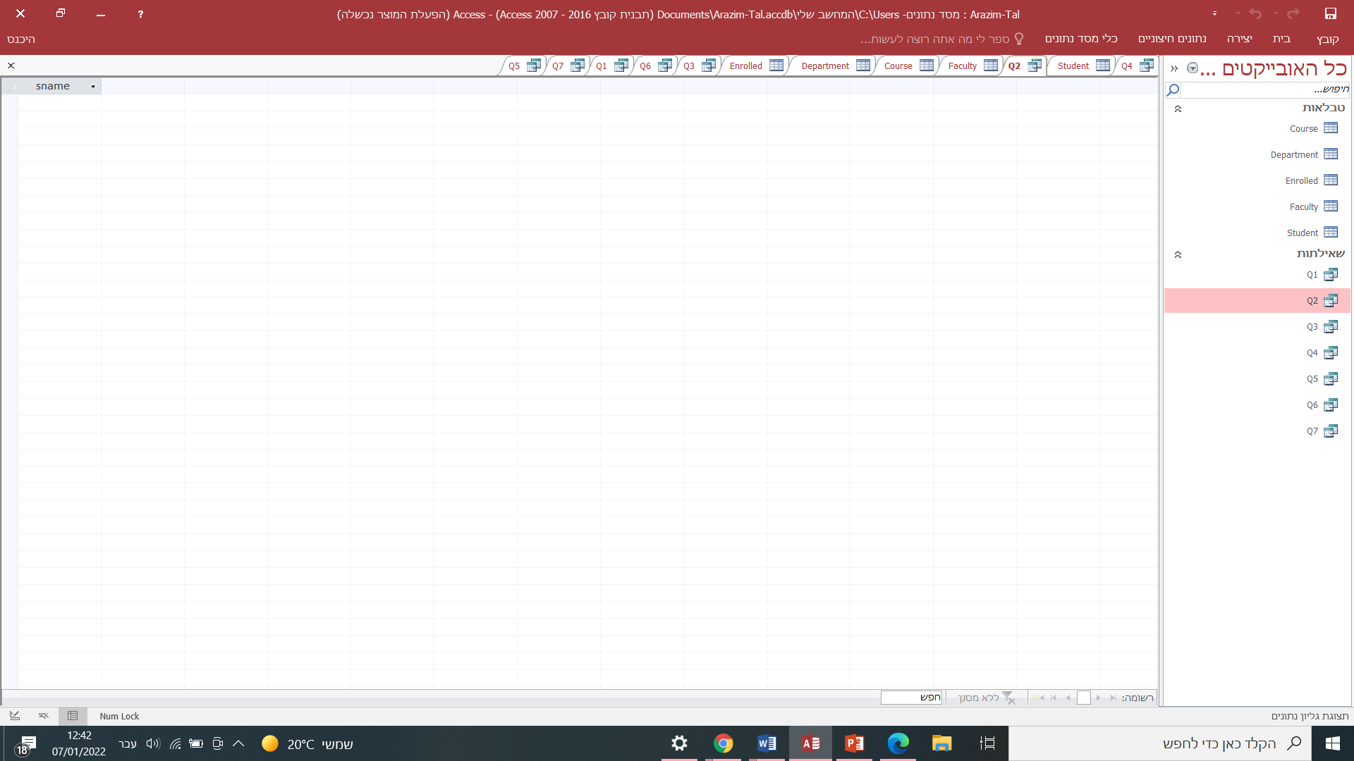

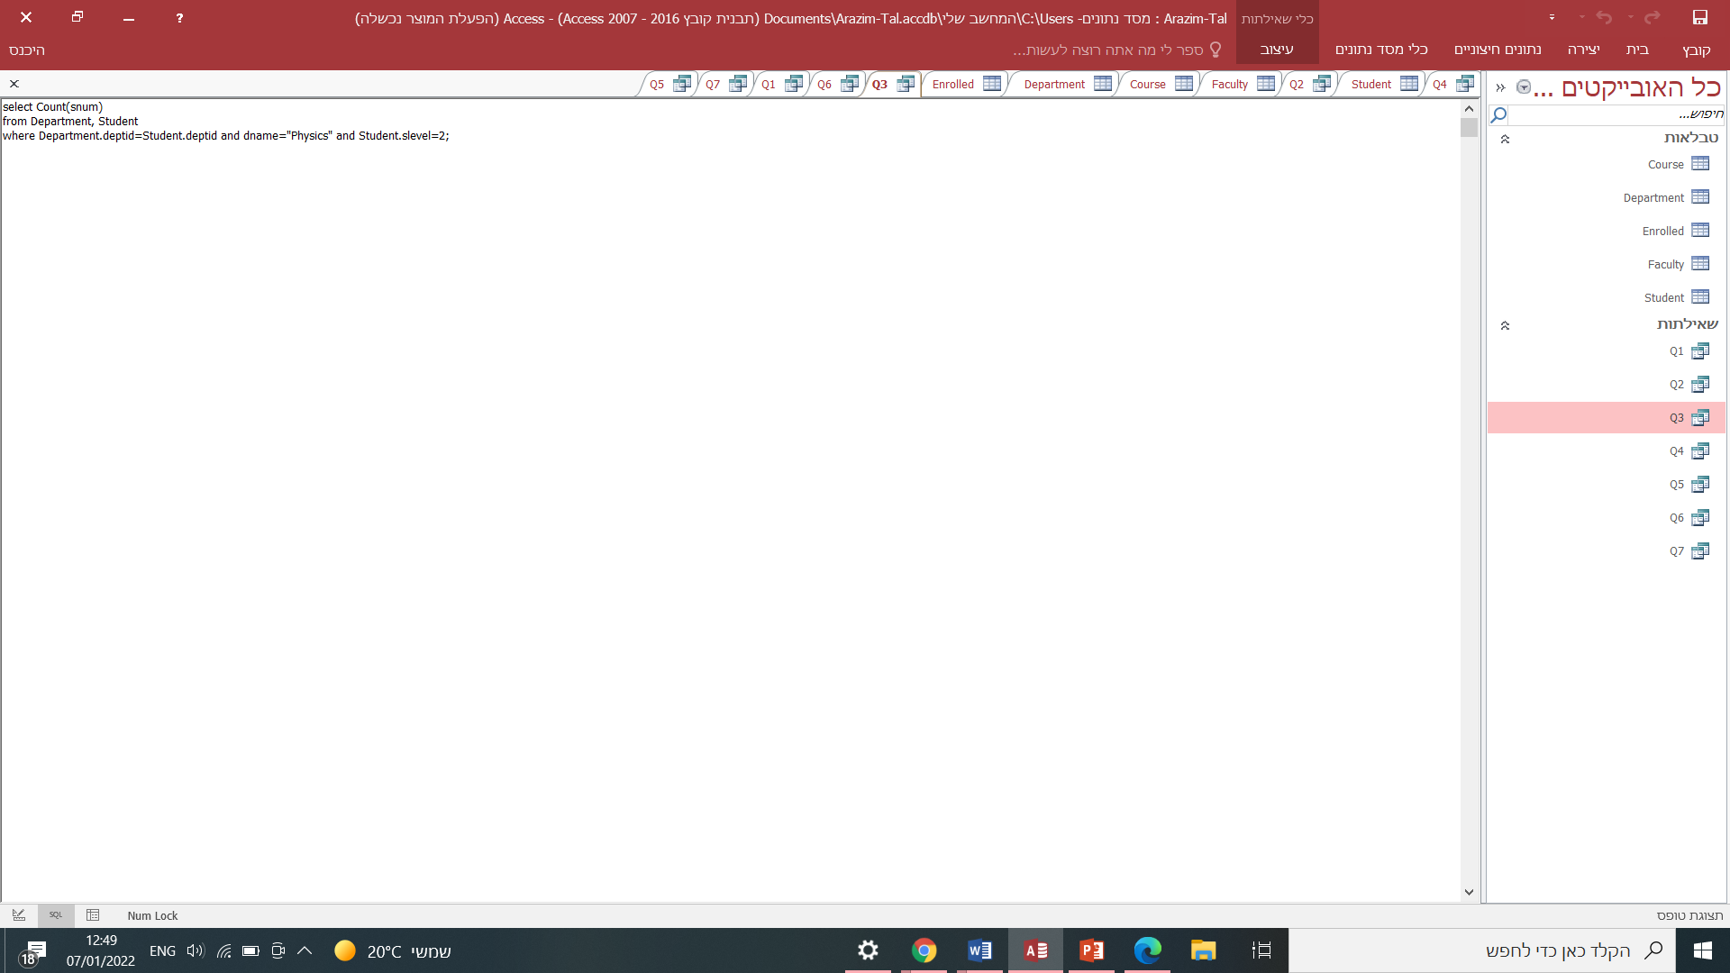

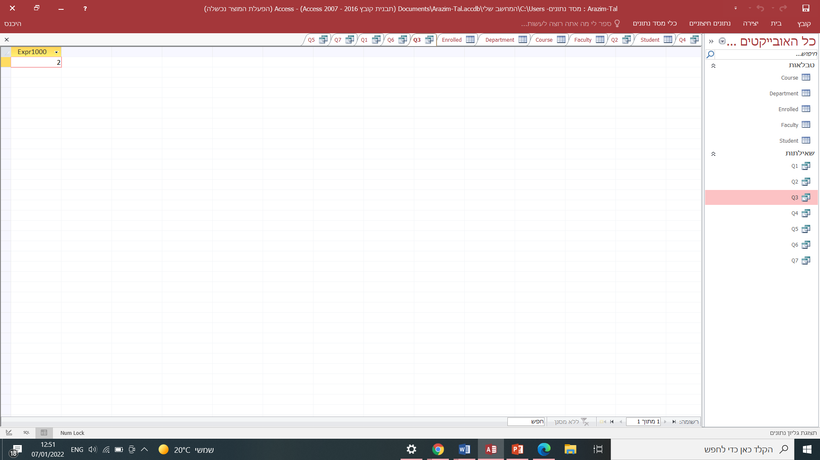3.

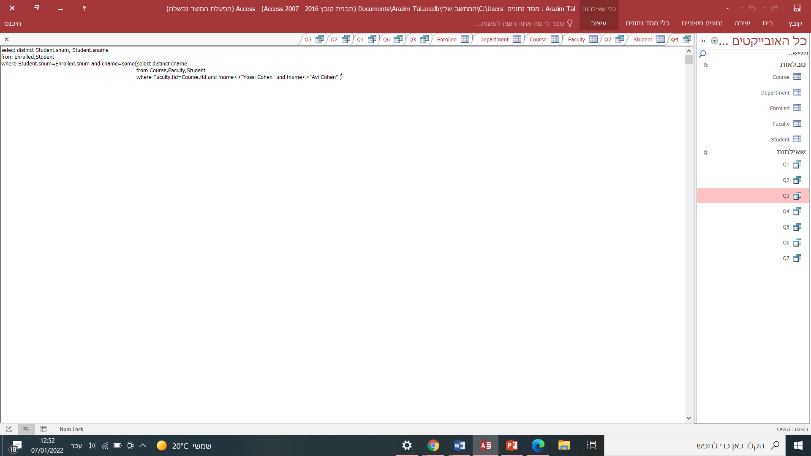4.

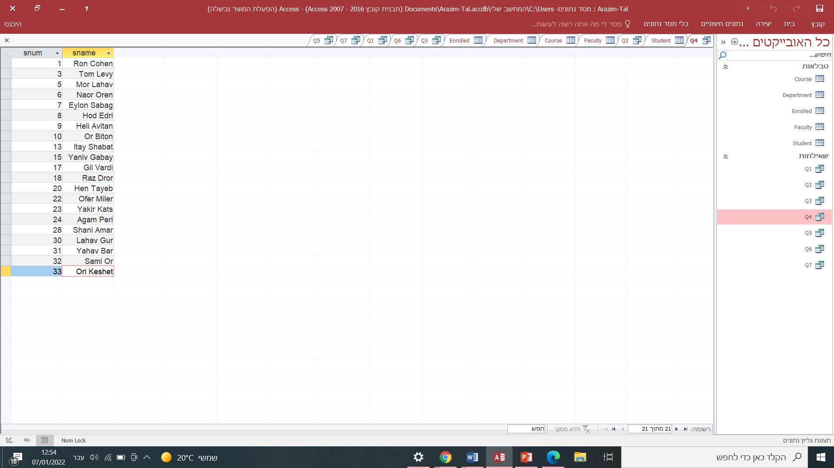

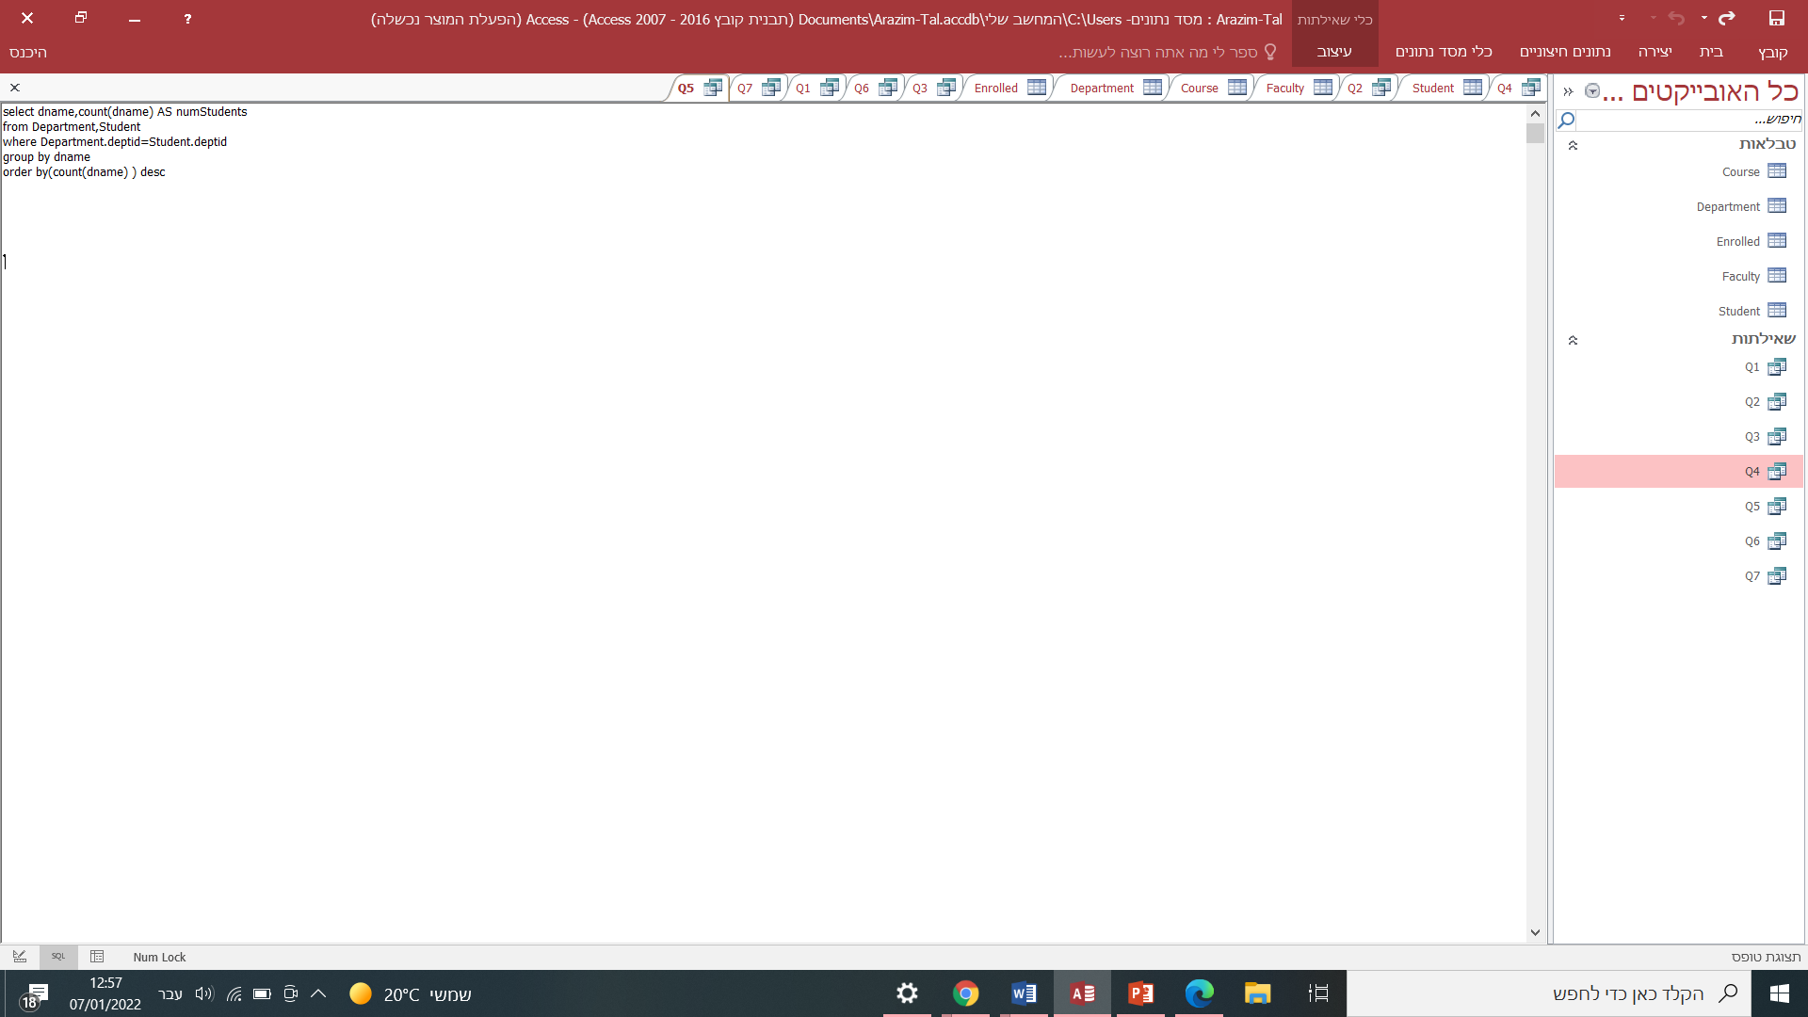

5.

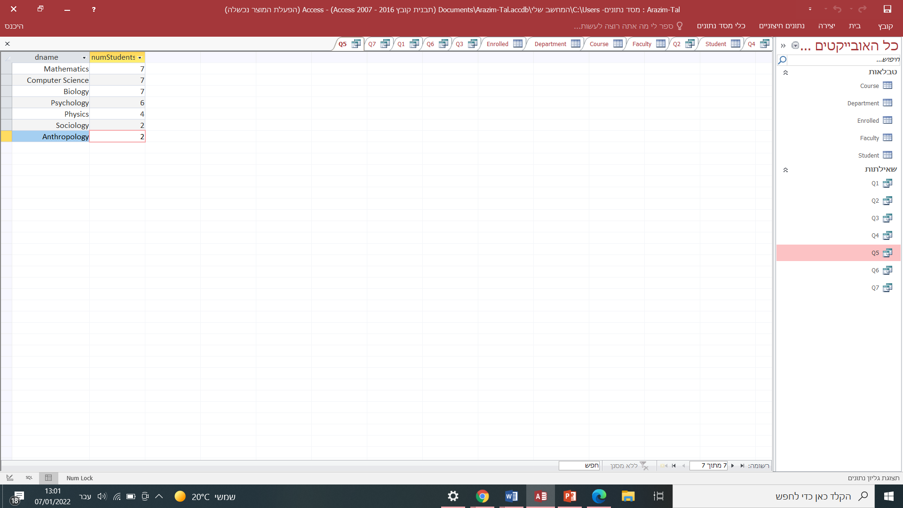

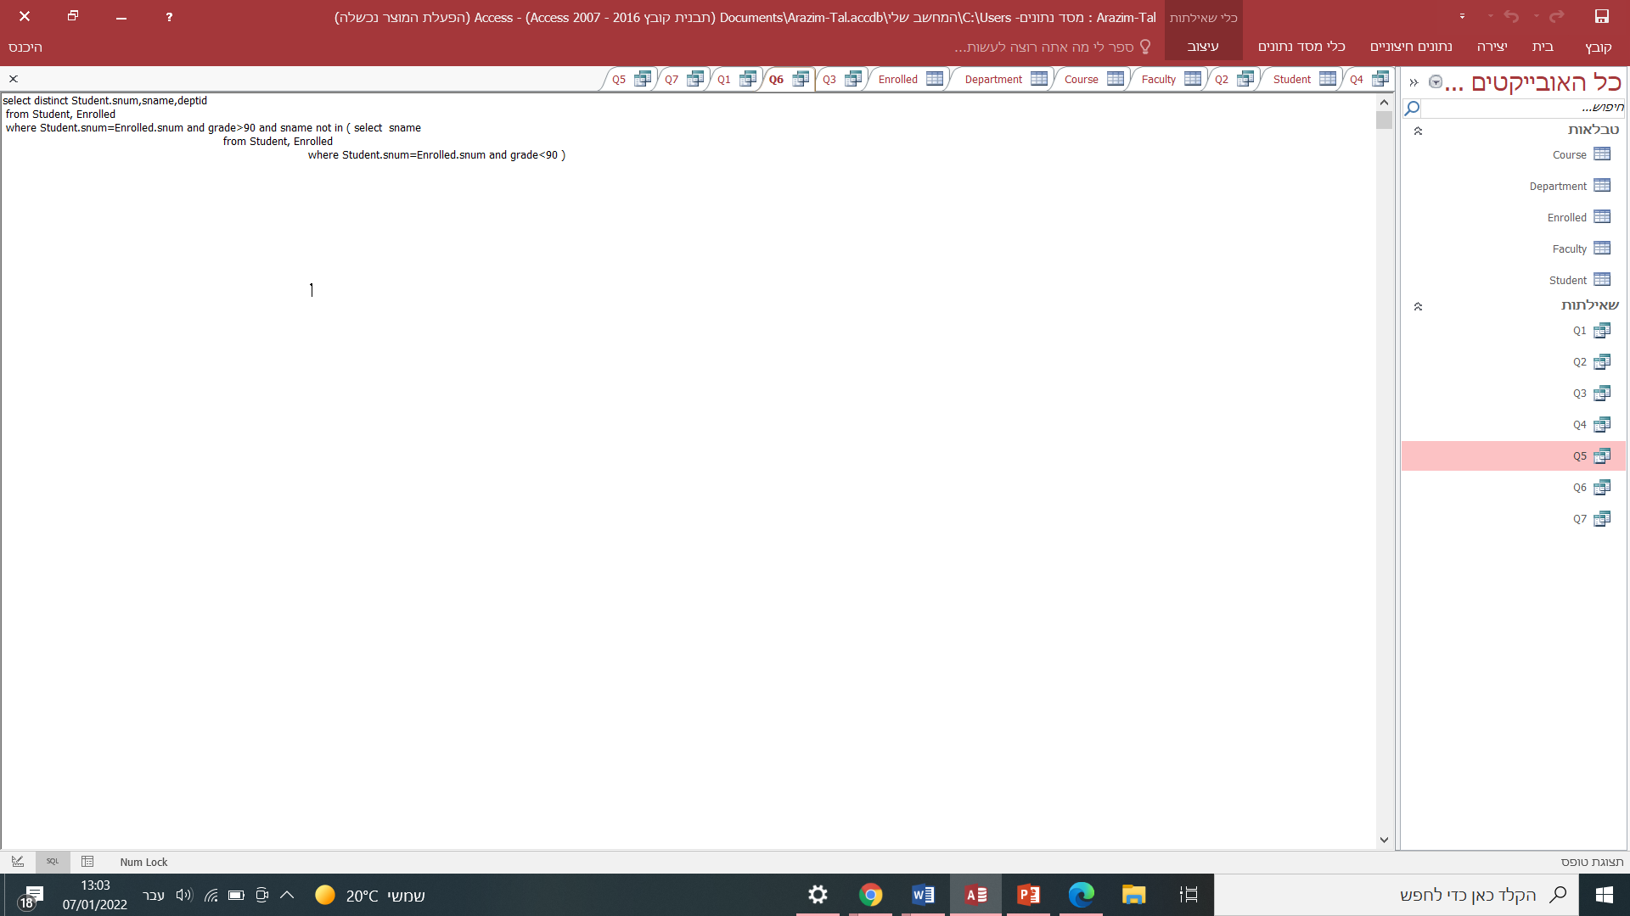

6.

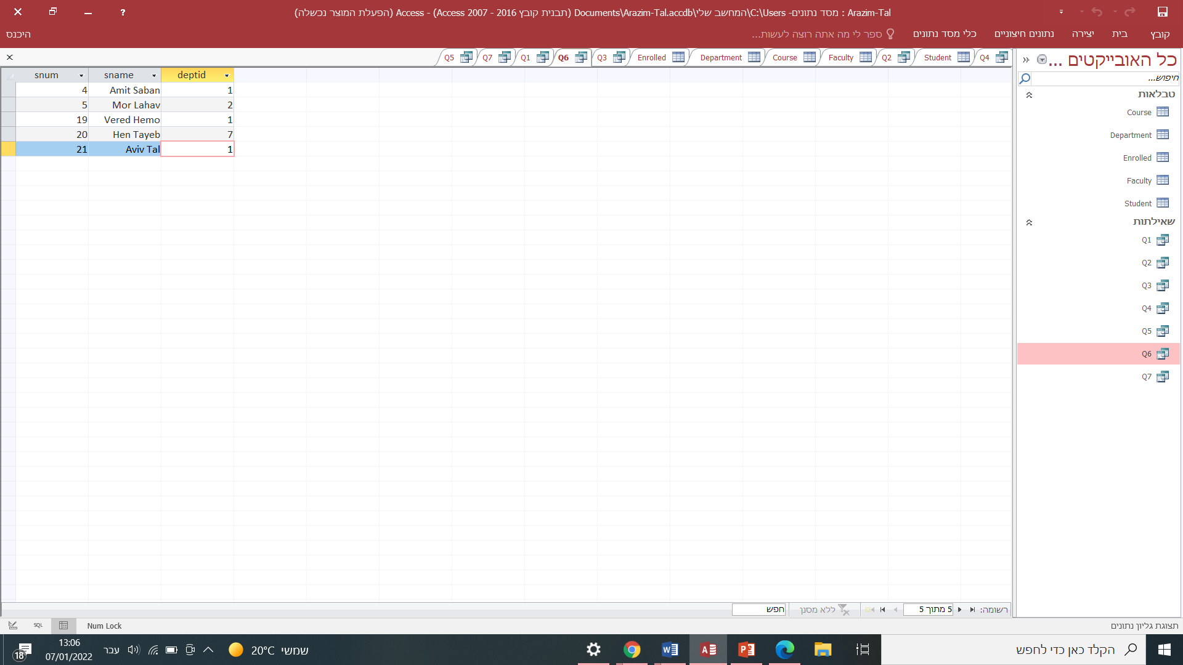

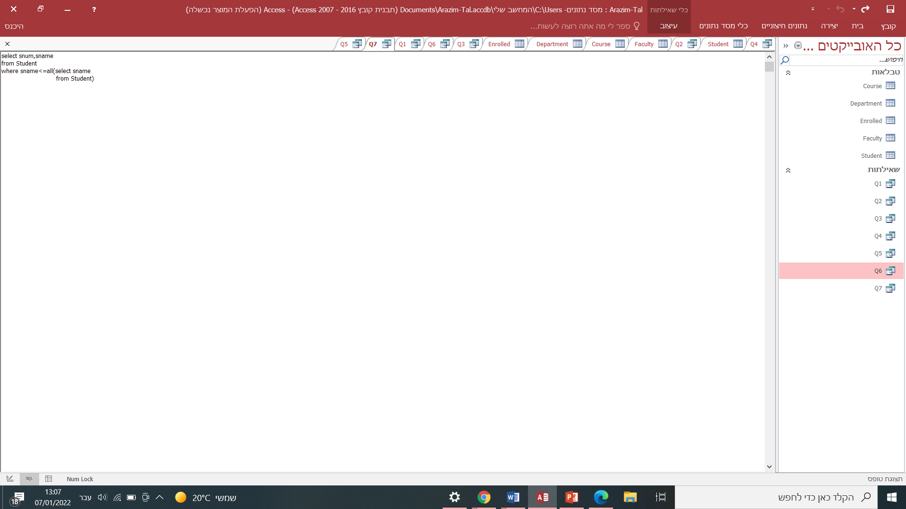7.

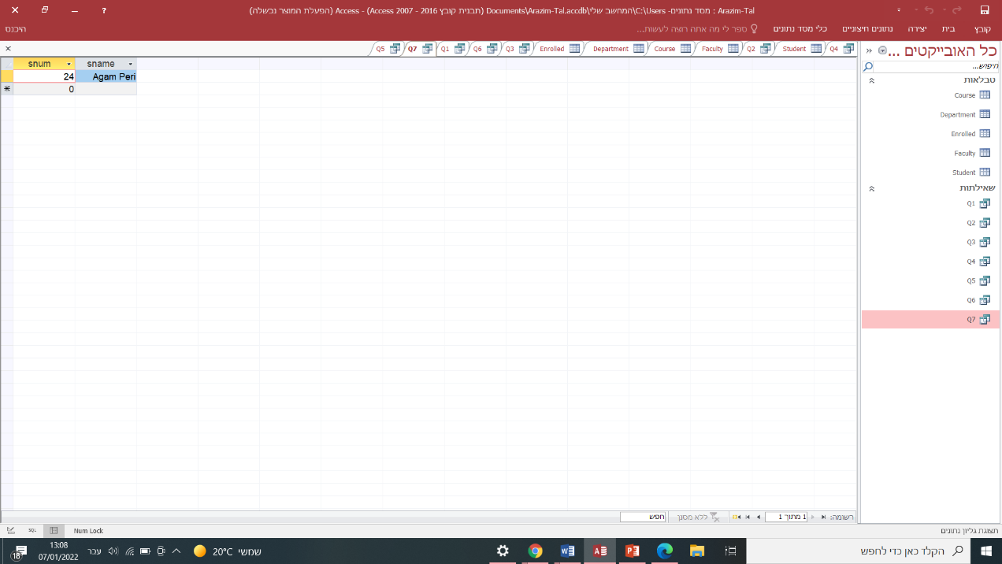



**טופס הצהרה אישי**

**נלווה להגשת כל עבודה מסכמת / סמינריונית**

**\*\*\* ידועים לי היטב** [**כללי היושרה האקדמית**](http://www.oranim.ac.il/sites/heb/rector-academic-administration/rector-office/yoshra/Pages/default.aspx) המפורסמים במכללה.

פרטי העבודה המוגשת להערכה בתאריך ___13/01/2022______

נושא העבודה: _בניית מסד נתונים_____________________ ______________________________________________________________

במסגרת הקורס __מסדי נתונים_________

מרצה/מנחה _ד"ר ילנה קליימן______________

בחוג/תכנית ____מתמטיקה מדעי המחשב_________

**\*\*\* הריני מצהיר/ה ש** - (הקף/י בעיגול את האפשרות המתאימה לך)

1. כתבתי את העבודה **בעצמי**, ללא כל שותפים, תוך יישום מלא של [**כללי היושרה האקדמית**](http://www.oranim.ac.il/sites/heb/rector-academic-administration/rector-office/yoshra/Pages/default.aspx).
2. כתבתי את העבודה **בשיתוף** עם ___________________ (שם הסטודנט/ית השותף/ה), _______________(ת.ז.) _____________, תוך יישום מלא של [**כללי היושרה האקדמית**](http://www.oranim.ac.il/sites/heb/rector-academic-administration/rector-office/yoshra/Pages/default.aspx).

שם הסטודנט/ית המגיש/ה (שם פרטי ושם משפחה): ___טל ספר____

ת.ז. __207490079_______

תאריך ___13/01/2022______ חתימה _______טל ספר_____